超市管理系统
项目需求规格说明书

目录
1．简介
1.1目的------------------------------------------------------------------------
1.2业务范围
1.3术语表
1.4参考资料
2．系统概述
2.1功能概述
2.1.1总系统用例图
2.1.2前台销售系统用例视图
2.1.3后台管理系统用例视图
2.1.4库存管理子用例图
2.1.5商品管理子用例图
2.1.6信息查询子用例图
2.1.7用户管理子用例图
2.2系统角色
2.3系统约束
3．系统功能描述
4．非功能性需求
4.1性能
4.2可扩展性
4.3安全性
4.4易用性
4.5可维护性
5．数据管理能力要求

1简介

1.1目的
随着超市的出现，为实现超市管理的系统化、规范化和自动化，超市管理系统应运而生.它依靠现代化的计算机信息处理技术来管理超市，这能够快速反映出商品的进销存状况和各种反馈信息分析，使管理人员快速对市场的变化做出相应决策，加快超市的系统建立的技术基础;为超市提供方便，快捷的结账体系，准确，高效的库存和财务管理系统等;让顾客在超市购物更加快捷方便，让超市的管理和运行工作更加完善，方便.

1.2业务范围
使用超市管理系统的目的就是使用最少的人力，来完成超市中的日常工作。一个典型的超市管理系统，除了应该完成超市中必要的销售工作外，还应该具有后台管理的功能。
和超市相关的就是货物仓库，因为随着超市规模的越来越大，销售商品是非常多的，它们并不能全部放在超市中，需要将它们暂时放在仓库中，所以对仓库的管理是非常有必要的。
为了使超市更加吸引客户，推出了会员优惠活动，通过使用会员卡能够享受商品的优惠价。所以在超市管理系统中还要能够对超市会员进行管理。
根据超市的需要，我们来分析一下超市管理系统中还应该具有哪些功能。按照操作方向，可以将超市管理系统分为商品管理模块、仓库管理模块、销售管理模块和会员管理模块。
商品管理模块：通过该模块可以完成超市中商品的日常管理，其中包括新增一种新销售商品、向超市中进货、接收客户的退货和查询某一商品的功能。
仓库管理模块：通过该模块可以完成和超市匹配场所仓库的管理，其中包括对商品的出库和入库操作、查询仓库中所有商品和查询指定商品等功能。
销售管理模块：通过该模块完成超市日常销售的管理，包括查看用户购买商品，并计算出销售总额，在后台中，还具有计算某一时间段，或者某一商品的销售情况。
会员管理模块：通过该某块可以对超市中会员客户进行管理，包括办理新客户、查询客户、在会员消费时使用会员卡等功能。

1.3术语表

缩写、术语 | 解 释
SMS（Supermarket management system） | 超市管理系统的简称
SMS-SEARCH | 超市管理系统——查询子系统
SMS-MANAGE | 超市管理系统——管理子系统
SMS-SELL | 超市管理系统——销售管理子系统

1.4参考资料

1. 张海藩著 《软件工程导论》（第5版） 清华大学出版社
2. 《软件工程-理论、方法与实践》，孙家广、刘强，高等教育出版社
3. Watts S.Humphrey《软件工程规范》第1版.清华大学出版社，2004年
4. 张晞.《以UML用例图为基础的系统需求分析》广州，中山大学软件研 究所，2002年
5. 《基于UML超市管理系统的设计》，百度文库
6. 邵维忠，杨芙清.《面向对象的系统分析》北京，清华大学出版社，2007年

2系统概述

2.1功能概述

2.1.1总系统用例图：
该系统使用者有销售人员，管理员，超级管理员。
销售人员能使用销售管理和会员业务。
管理员能进行销售商品统计，库存管理，商品管理，人员管理
超级管理员能对基本信息登记管理，员工操作权限管理，客户销售权限管理。

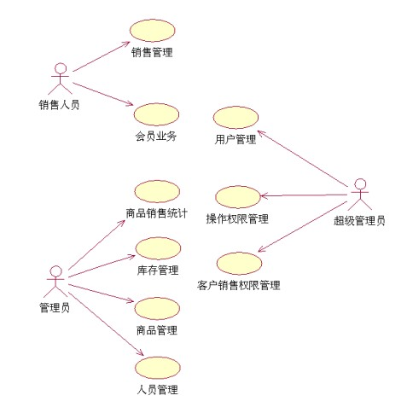

2.1.2前台销售系统例视图:
前台销售系统主要是销售人员进行操作，主要分为销售管理与会员业务。销售管理可以进行商品录入，条形码扫描，结账功能。商品录入分为录入商品编号和记录商品出售时间，结账时顾客能选择使用银行卡支付和现金支付，结账结束后销售人员打印发票；会员业务分为添加会员，删除会员，管理积分，以及打折功能。
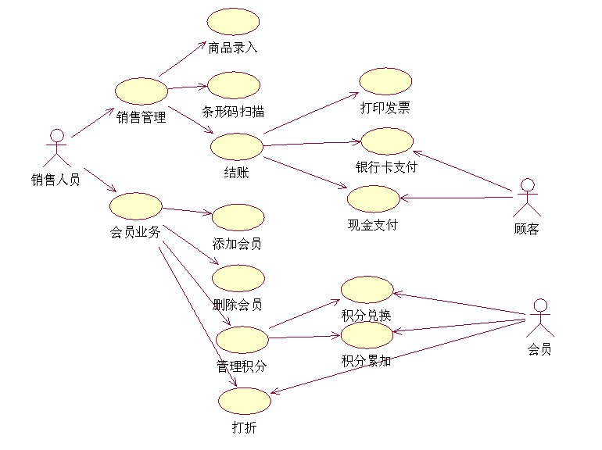
2.1.3后台管理系统用例视图:

后台管理系统主要由管理员负责，能进行商品销售统计，库存管理，商品管理和人员管理。商品销售统计能自动制定进货计划和自动入货登记以及生成销售排行榜。库存管理分为库存情况报告，生成需求状况，库存状态警告和自动盘点计算。生成的情况报告和需求状况汇总给仓库管理员。商品管理能执行自动制定进货计划，商品入库和商品出库的功能。人员管理分为基本信息登记管理，操作权限管理以及客户操作权限管理提示。
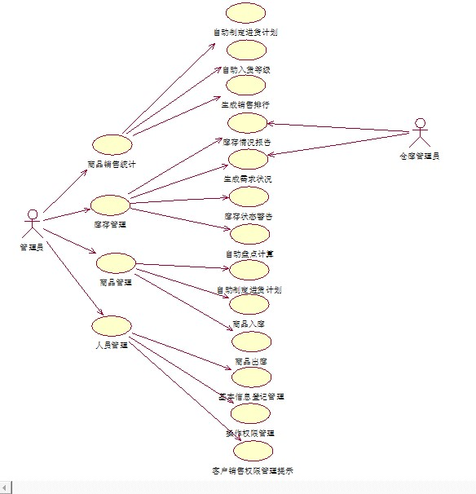

2.1.4库存管理子用例图：
库存管理由管理员负责，具体功能为管理员能进行库存浏览，库存查询（查询时能按商品编号，名称，条形码，进货信息查询），了解货存信息，根据缺货提示来进货，生成库存清单，进货清单，缺货清单。

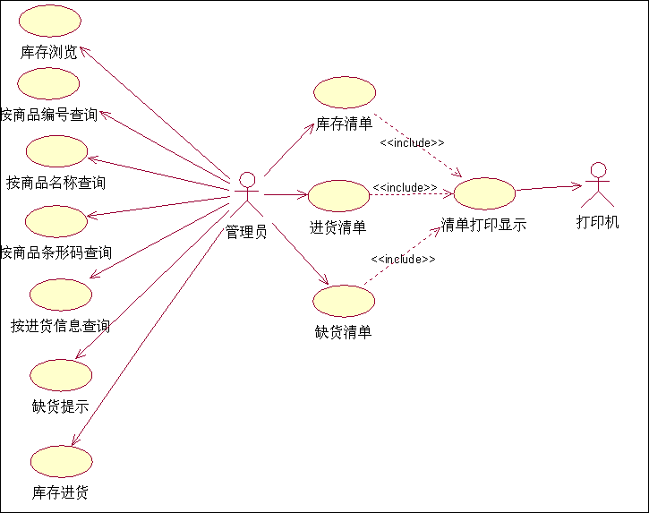

2.1.5商品管理子用例图：
商品管理具体分为商品入库，商品出库，商品进货，商品退货，这些操作由普通管理员进行，超级管理员能设置商品种类和新增减商品。

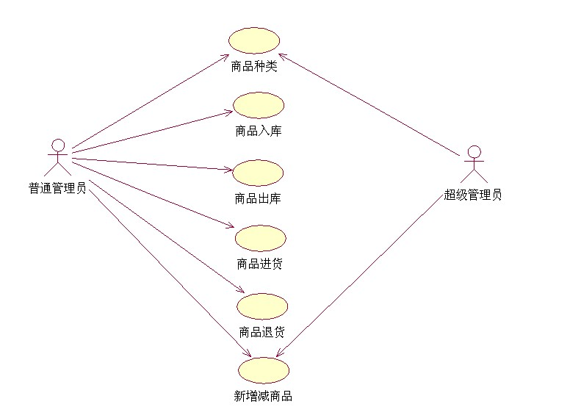

2.1.6信息查询子用例图：
管理员能通过信息查询对各类商品进行查询，可以按商品名称，编号，条形码查询，销售人员也能使用此类查询，另外管理员也能根据商品不同的类别进行查询。
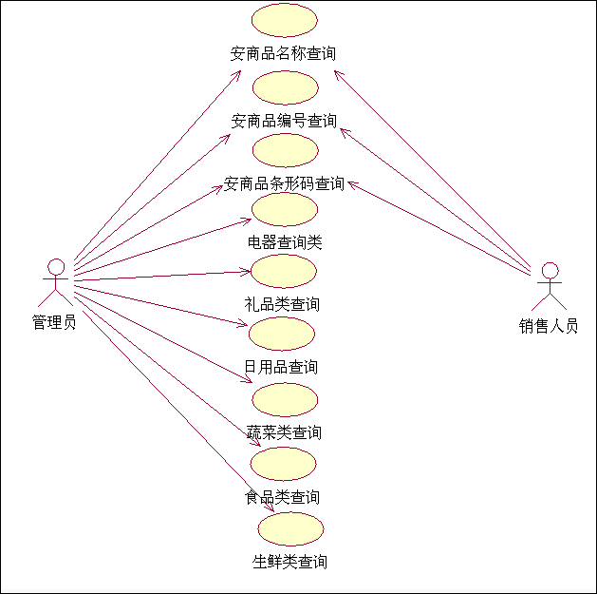

2.1.7用户管理子用例图：
超级管理员能对用户进行信息管理，分为添加用户信息，查询用户信息，更新用户信息以及删除用户信息。其中普通管理员能查询用户信息。

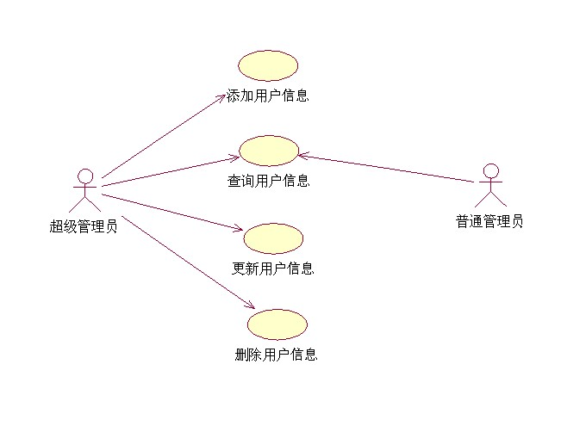

2.2系统角色
SMS（超市管理系统）是不对外开放的，它的所有操作用户都是超市内部人员。这些操作用户又分为三类，分别是销售人员、管理员和超级管理员。
- 销售人员：
对于销售人员来说，它的操作仅仅为前台销售实行打印清单收款等工作。

所用功能：
- 通过商品条形码扫描输入商品到购买清单
- 操作软件计算交易总金额
- 操作软件输出交易清单
- 办理会员，删除会员
- 管理会员积分
- 对会员进行会员卡扫描以便打折

2．管理员
管理员只能够完成商品、仓库和后台销售统计等相关功能。
所用功能：
- 操作软件录入商品，供货商，厂商
- 操作软件制定进货计划
- 查询打印计划进货与入库记录
- 操作软件控制商品销售与否
- 查询打印销售情况
- 操作软件生成销售排行榜
- 查询库存明细记录
- 根据软件发出的库存告警进行入货
- 操作软件进行盘点计算

3．超级管理员
超级管理员能够对会员、商品、仓库、销售统计等相关功能进行管理。，还能对对系统进行维护，扩充等相关操作。

所用功能：
- 基本信息登记管理
- 员工操作权限管理
- 客户销售权限管理

2.3系统约束
- 系统环境
整个系统的开发是在PC机上完成的，在开发的过程中，整个超市管理系统
是一个基于B/S结构的系统，B/S 建立在浏览器上, 有更加丰富和生动的表现方式与用户交流. 并且大部分难度减低,减低开发成本；

系统是在如下的开发环境中完成的：
- 硬件及网络环境：
B/S 建立在广域网之上的，不必是专门的网络硬件环境，例如电话上网，租用设备. 信息自己管理. 有比C/S更强的适应范围，一般只要有操作系统和浏览器就行。
- 软件环境：
- 操作系统：window7/xp系统
- 开发语言：java，它是一种面向对象的编程语言，优点是可移植性比较高，最初设计时就是本着一次编写到处执行设计的，具有跨平台性。
- 开发工具：MyEclipse
- 数据库：mysql5.1
- jdk版本：Jdk-1.6.0.11
- WEB服务器：tomcat7.0

3系统功能描述
前台销售系统功能：
- 商品录入：根据超巿业务特点制定相关功能，可以通过输入唯一编号、扫描条形码、商品名称等来实现精确或模糊的商品扫描录入。该扫描录入方法可以充分保证各种电脑操作水平层次的人员均能准确快速地进行商品扫描录入。
- 会员业务：当客户一次性消费达到指定金额时，可以办理会员卡。会员结帐时，可以享受打折优惠，出示会员卡能把自己消费的数额以积分的形式记录到数据库。到了年底会员可以用积分兑换物品。
- 收银业务：通过扫描条形码或者直接输入商品名称（对于同类多件商品采用一次录入加数量的方式）自动计算本次交易的总金额。顾客付款时，可以支付现金也可以刷银行卡，自动计算找零，同时打印交易清单（包括交易的流水账号、每类商品的商品名、数量、该类商品的总金额、交易的时间、负责本次收银的员工号）。如果顾客是本店会员并持有本人会员卡，则在交易前先扫描会员卡，并对所购物品全部实行打折优惠，并将所购物品的总金额累计到该会员的总消费金额中。

- 信息查询：在查询界面输入商品名称或者商品编号，点确认后，在显示屏上出现相关的商品图像找出你想要的商品点确认，屏幕下出现商品的价格，数量，保质期和地点等

(5)安全性：OS登陆、退出、换班与操作锁定等权限验证保护；断电自动保护最大限度防止意外及恶意非法操作。
(6)独立作业：有的断网收银即在网络服务器断开或网络不通的情况下，收银机仍能正常作业

后台管理系统功能
(1)销售管理： 商品正常销售、促销与限量、限期及禁止销售控制。 综合查询各种销售明细记录、各地收银员收银记录以及交结账情况等。 按多种方式统计生成销售排行榜，灵活察看和打印商品销售日、月、年报表。
(2)进货管理： 根据销售情况及库存情况，自动制定进货计划（亦可手工制定修改），可以避免盲目进货造成商品积压。 按计划单有选择性地进行自动入库登记。 综合查询打印计划进货与入库记录及金额。
(3)库存管理： 综合查询库存明细记录。 库存状态自动告警提示。如库存过剩、少货、缺货等。通过本系统，能够清楚地看到企业库存的产品数量、存放地点等信息，对于库存减少或增加到一定量时能及时提出警告，提醒及时增加或减少库存。能够自动统计库存情况，使得采购部门和销售部门能够根据库存信息作出决策。从而减少和避免人工统计带来的统计误差和繁重的盘点工作。软件为您预警，避免库存商品积压损失和缺货。 库存自动盘点计算。
(4)商品管理：分为商品入库、商品出库、商品进货、商品退货和新增商品五大项，能做到实时监控库存信息，掌握所有商品的信息，便于动态管理所有商品。
(5)人员管理: 员工、会员、供货商、厂商等基本信息登记管理。 员工操作权限管理。 客户销售权限管理。

- 信息查询

需求编号：SMS-SEARCH-1
需求描述：管理员对超市的各种货物进行查询，有多种方式，多种模块。
SMS- SEARCH -1-1 按商品名称查询
SMS- SEARCH -1-2 按商品编号查询
SMS- SEARCH -1-3 按商品条形码查询
SMS- SEARCH -1-4 电器类查询
SMS- SEARCH -1-5 礼品类查询
SMS- SEARCH -1-6 日用类查询
SMS- SEARCH -1-7 蔬果类查询
SMS- SEARCH -1-8 食品类查询
SMS- SEARCH -1-9 生鲜类查询

- 库存查询：
需求编号：SMS- SEARCH -2
需求描述：查询仓库储存货物，可以浏览，也可以按照编号查询货物的存储量。也可以查询某项商品是否达到预警缺货，和预警货物提示。

SMS- SEARCH -2-1 按照库存信息浏览，提示所有库存。
SMS- SEARCH -2-2 按照商品编号查询所要查询的货物。
SMS- SEARCH -2-3 按照商品名称查询所要查询的货物。
SMS- SEARCH -2-4 按照商品条形码查询所要查询货物。
SMS- SEARCH -2-5 按照进货查询，得到最近进货商品。
SMS- SEARCH -2-5 货物缺货达到预警时候，窗口弹出提示。

- 用户管理
需求编号：SMS-MANAGE-3
需求描述：对客户进行的内部管理，其中超级管理员能执行添加用户，查询用户，更新用户，删除用户和其间返回数据的各种操作。
SMS-MANAGE-3-1 登录界面，需要验证超级管理员的身份。
SMS-MANAGE-3-2 添加用户，实行多用户的增加和信息填入。
SMS-MANAGE-3-3 提示用户所有信息添加完毕，并且正常入住VIP用户。
SMS-MANAGE-3-4 提示用户添加失败，提示缺少什么条件，需要办理。
SMS MANAGE-3-5 更新用户信息。
SMS-MANAGE-3-6 删除用户信息，对无用用户进行删除。
SMS-MANAGE-3-7 提示无法删除用户，有账务未结算或货物积压等原因。
SMS-MANAGE-3-8 提示是否强行删除，对信息进行保存。

- 商品管理

需求编号：SMS- MANAGE -6
需求描述：对商品的各种进出货物的管理。
SMS- MANAGE-6-1 商品的种类，对一定时间所要的销售商品种类进行确定，管理。
SMS- MANAGE-6-2 商品入库，提示入库时间。
SMS- MANAGE-6-3 商品出库，提示出库时间，去往何方是退货或者供应前台销售。
SMS- MANAGE-6-4 商品进货，记录种类，数量和时间。
SMS- MANAGE-6-5 商品退货，记录退货物品及其价钱。
SMS- MANAGE-6-6 上次新增加商品的记录，和下次即将要增加的商品进行记录和评估。

- 销售管理

需求编号：SMS-SELL-7
需求描述：提供给前台售货人员，负责销售，知道价钱。进行，查询，刷码，收款等工作。
SMS-SELL-7-1 输出货物的信息，价钱。提示是否可以出售。
SMS-SELL-7-2 提示操作完毕。打出售货条形码，完毕。
SMS-SELL-7-3 连接打印机，执行条码的打印，清单显示各种货物清单号，数量，单价等信息。
SMS-SELL-7-4 查询当前销售信息，当天信息查询等查询。
SMS-SELL-7-5 查询货物位置，和在销售种类。
SMS-SELL-7-6 生成销售排行榜，察看和打印商品销售日、月、年报表。

4非功能性需求

4.1性能
主要包括精度、时间特性（响应时间、更新处理时间、数据的转换和传送时间、解题时间等）。
- 精度 价钱精确到分,时间精确到秒，响应时间在0.5秒内。数据录入精确，计算准确，同时与后台库存管理系统的数据保持一致性即可。
（2） 时间特性要求 录入并更新数据的时间正常情况下少于2秒,与库存管理系统保持同步更新的时间越低越好，实现商品的销售和记录的高度统一 数据传送时间尽量缩短.
（3） 灵活性 对于该系统，最大的问题在于当停电的时候如何解决销售和库存记录的同步性。
其一：在停电销售未记录入数据库时，先由人工记录，然后等电来的时候再人工手动录入未存数据
其二：脱机处理，即当停电的时候，收银台能够正常工作，但后台库存管理系统失效，则由前台销售系统暂时代行记录任务，等库存管理系统恢复工作后，再向库存导入销售数据，实现更新（针对大规模，多个消费服务点的超市平台）
4.2可扩展性
用JAVA进行实现，进而有良好的可扩展性，程序使用大量重载和多态，留有接口。对以后扩展留下丰富空间。

4.3安全性
用JAVA进行实现，进而有良好的可扩展性，程序使用大量重载和多态，留有接口。对以后扩展留下丰富空间。

4.4易用性
针对销售员，执行简单，一切都是自动，提示。针对普通查询用户使用智能、便捷的方法操作系统；针对系统管理员，只要对其进行简单的培训操作，就能解决在操作超市管理系统实际中所遇到的问题。对于技术人员来说，有良好的扩展性和维护性。总体来说本系统是一个面向各个领域用户的简单的软件。输入信息错误或不满足条件时会给出错误提示信息，使各个管理员操作的十分简单。

4.5可维护性
系统组成简单，各个模块间的独立性很高，易于维护。

5数据管理能力要求
系统ER图

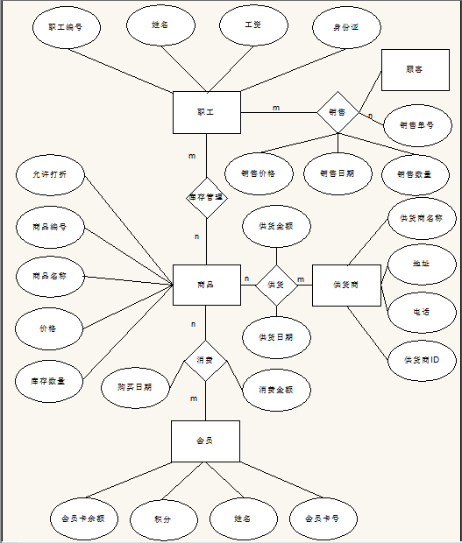

数据字典：
编号：001
名字：商品编号
描述：某种商品的编号
类型：字符
长度：8位
取值范围：数字+字符

编号：002
名字：价格
描述：商品的价钱
类型：数字
长度：8位（包括小数点后两位）
取值范围：0.00~999999.99

编号：003
名字：库存数量
描述：某种商品库存的个数或重量
类型：数字
长度：10位
取值范围：0~9999999999

编号：004
名字：商品信息
描述：商品信息的存储，并对其进行编码，来区别各种商品。
定义：商品信息=商品信息=商品编号+商品名称+条形码+产地+商品类型+销售价+进货价+上架号+库存上限+库存下限

编号：005
名字：会员资料。
描述：超市的会员基本信息。
定义：会员资料=会员编号+会员姓名+会员类别（普通会员、银会员、金会员）+会员卡余额+地址+电话+入会日期+积分+备注

编号：006
名字：供货商资料。
描述：供货商的基本信息
定义：供货商资料=供货名称+供货商ID+拼音编码+地址+电话+传真+电报+联系人+业务员+备注

编号：007
名字：库存信息
描述：库存商品的名称，数量，进货价，售价，有效期等信息，提供给销售部，以便销售部能更好的销售商品，减少因库存不足，过有效期未售出的带来的损失。
定义：库存信息=商品编号+商品名称+进货价+有效期售价，条形码+库存数量

编号：008
名字：职工信息
描述：在超市工作的职工的基本资料
定义: 职工信息=职工编号+姓名+部门+工资+出生年月+身份证号+联系电话

编号：009
名字：销售明细
描述：关于销售的详细信息。
定义：销售明细=销售单号+销售价格+货号+销售数量+销售日期

超市管理系统
项目设计说明书

目录
1.引言（李博玉）
1.1定义
1.2参考资料
2总体设计
2.1需求规定（熊峰）
2.2运行环境（李天阳）
2.3基本设计概念和处理流程
2.3.1基本设计概念（李任森）
2.3.2 注册流程图 (赵谦)
2.3.3登入流程图（李天阳）
2.3.4 系统流程图（李博玉）
2.4结构
2.4.1系统结构图（熊峰，李天阳）

2.4.2系统管理活动图（李任森）
2.4.3前台售货活动图（李博玉）

2.4.4销售活动图 （赵谦）
2.4.5库存管理活动图（李博玉）
2.4.6进货管理活动图 （李任森）
2.4.7进货管理序列图 （赵谦）
2.4.8商品种类管理序列图 （熊峰）
2.4.9库存管理序列图 （李天阳）
2.5功能需求与程序的关系 (李博玉)
2.6人工处理过程 （赵谦）
2.7尚未问决的问题
3.1用户接口 （熊峰）
3.2外部接口 （李天阳）
3.3内部接口 （李任森）
4.系统数据结构设计（李博玉，李天阳，熊峰，李任森，赵谦）
5系统出错处理设计 （李博玉，李天阳，熊峰，李任森，赵谦）
5.1出错信息
5.2补救措施
5.3系统维护设计

1引言

1.1定义

术语 | 所指对象或含义
商品条形码 | 每 也是系统内部商品编号，每种商品具有唯一的条形码，对于某些价格一样的商品，可以使用自定义条形码
销售清单 | 包括交易的流水账号、每类商品的商品名、数量、该类商品的总金额、交易的时间、负责本次收银的员工号
前台管理系统 | 顾客买完商品后进行结算的系统，由销售员给出商品信息（条形码，数量），系统完成结算，并产生小票
系统管理员 | 是一个对平台具有管理权限的帐号（可以有多人来使用），能查询各种信息，并能设置多种信息（商品售价，会员折扣，帐户等）
数据流图 | 描绘数据在系统中各逻辑功能模块之间的流动和处理过程，  是一种功能模型
SMS（Supermarket management system） | 超市管理系统的简称

1.2参考资料
1. 张海藩著 《软件工程导论》（第5版） 清华大学出版社
2. 《软件工程-理论、方法与实践》，孙家广、刘强，高等教育出版社
3. Watts S.Humphrey《软件工程规范》第1版.清华大学出版社，2004年
4. 张晞.《以UML用例图为基础的系统需求分析》广州，中山大学软件研 究所，2002年
5. 《基于UML超市管理系统的设计》，百度文库
6. 邵维忠，杨芙清.《面向对象的系统分析》北京，清华大学出版社，2007年

2总体设计

2.1需求规定

用户接口 | 输入操作 | 输出
用户登录 | 用户名、密码 | 登录提示信息
订单录入 | 订单详细信息 | 录入提示信息
订单查询 | 订单编号 | 订单详细信息
取消订单 | 订单编号 | 取消订单提示信息
商品查询 | 商品编号或名称 | 商品详细信息
商品销售 | 商品编号 | 交易提示信息
销售退货 | 商品编号 | 退货提示信息
销售查询 | 销售查询的条件 | 销售详细信息
商品入库 | 商品详细信息 | 入库提示信息
库存查询 | 点击库存查询按钮 | 当前库存信息
业务统计 | 统计对象信息 | 详细统计信息

功能名称 | 输入项 | 输出项 | 执行权限 | 功能描述
商品管理模块 | 商品信息 | 录入信息成功或录入信息错误及错误原因 | 管理员 | 完成对商品基本资料的收集及存储
进货管理模块 | 需要修改、增加供应商及其商品的信息 | 重新显示修改后的信息，错误则显示错误提示。 | 管理员 | 提供修改与更新供应商的信息及其商品的信息。
销售管理模块 | 条形码编号或名称等索引信息 | 显示商品的信息、单价、总价格，在销售成功是更新商品数量等信息 | 管理员 | 销售时显示商品的基本信息，并在售后更新商品的库存信息
库存管理模块 | 商品信息 | 显示添加，修改后的商品信息 | 管理员 | 管理仓库商品，并在提醒管理员进货
打印管理模块 | 需要打印的商品或列表信息 | 成功或失败的提示信息 | 管理员 | 打印商品或列表信息
系统说明模块 |  | 系统说明书 | 所有用户 | 本系统的说明书，用户作为参考之用

2.2运行环境
- 系统环境
整个系统的开发是在PC机上完成的，在开发的过程中，整个超市管理系统
是一个基于B/S结构的系统，B/S 建立在浏览器上, 有更加丰富和生动的表现方式与用户交流. 并且大部分难度减低,减低开发成本；系统是在如下的开发环境中完成的。
- 硬件及网络环境：
B/S 建立在广域网之上的，不必是专门的网络硬件环境，例如电话上网，租用设备. 信息自己管理. 有比C/S更强的适应范围，一般只要有操作系统和浏览器就行。
- 软件环境：
- 操作系统：window7/xp系统
- 开发语言：java，它是一种面向对象的编程语言，优点是可移植性比较高，最初设计时就是本着一次编写到处执行设计的，具有跨平台性。
- 开发工具：MyEclipse
- 数据库：mysql5.1
- jdk版本：Jdk-1.6.0.11
- WEB服务器：tomcat7.0

2.3基本设计概念和处理流程
2.3.1基本设计概念

（1）系统分层几个相对独立的模块，但这些模块都进行集中式管理。
（2）分层的模块化程序设计思想，整个系统采用模块化结构设计。作为应用程序有较强的可操作性和扩展性。
（3）合理的数据库流程设计，在应用系统设计中，相对独立的模块间以数据流相互链接，使各模块间的耦合性较低，方便系统运行，提高系统安全性。

处理流程：
2.3.2注册流程图：
注册界面
填写注册信息
检查合法性
N
Y
注册成功
错误提示
数据库
用户打开注册界面—填入登录名(字符型)、用户姓名（字符型）、密码(字符型)、重复密码(字符型)、，4项详细信息—系统检测注册信息是否符合规定，若有错，提示出错信息，返回填写信息界面；若信息符合规定—提示注册成功—注册用户保存在对应数据库的数据表中。

2.3.3登入流程图：

登入界面
输入用户名和密码
检查合法性
N
Y
系统界面
错误提示

若成功登入，即可以检查后台各种服务，不能登入返回原始登录界面，仅仅可以查看前台功能。

2.3.4系统流程图：

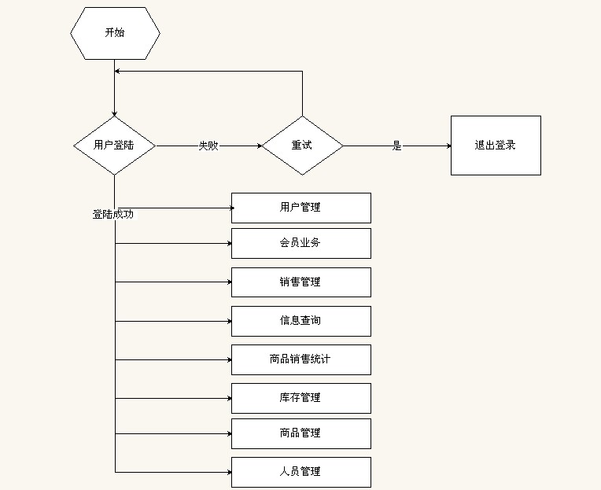

2.4结构

2.4.1系统结构图
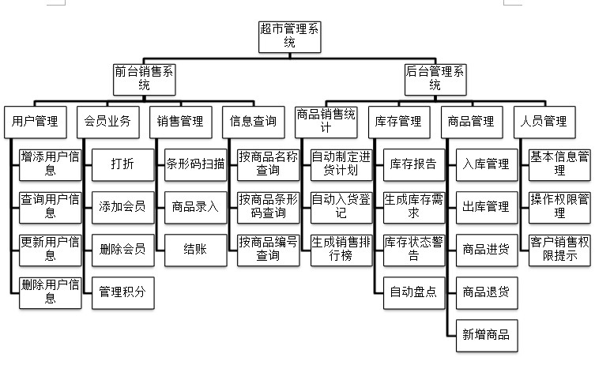

2.4.2系统管理活动图
●登陆系统
●选择管理模块
●进入用户管理模块
●查看用户信息
●根据需要修改用户信息或添加或删除
●进入员工管理模块
●查看员工信息，添加员工或删除
●进入权限管理模块
●设置权限
●进入系统管理模块
●设置系统参数
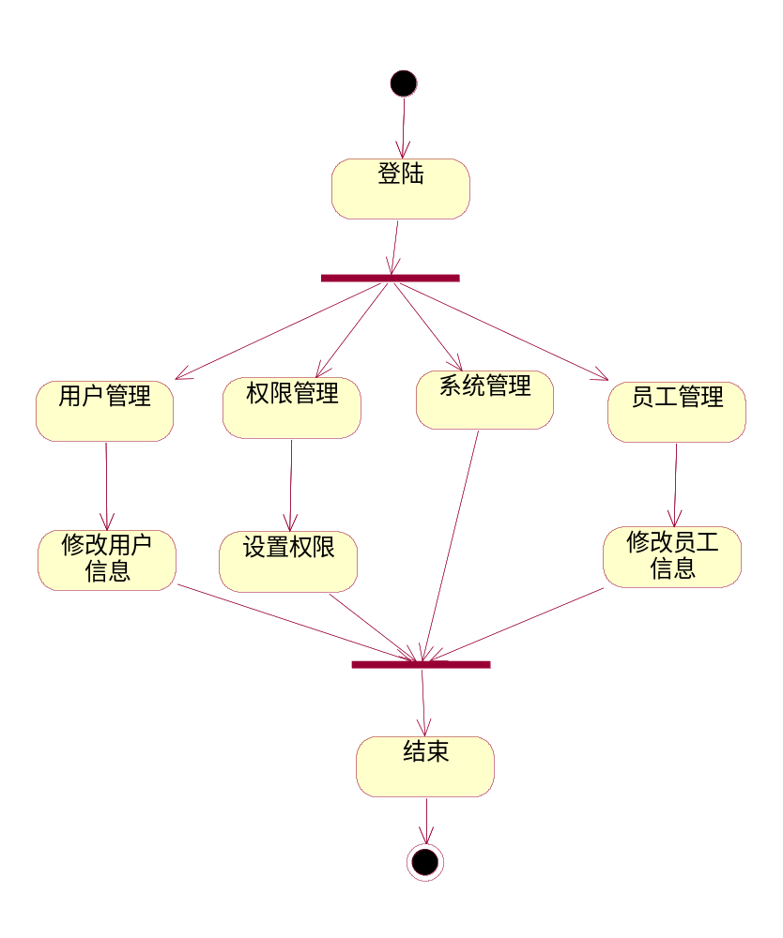
2.4.3前台售货活动图：
- 扫描商品条形码
- 获得商品编号
- 检查资源是否充足
- 检查商品是否损坏
- 获得商品价格，能否享受打折
- 收款并打印账单

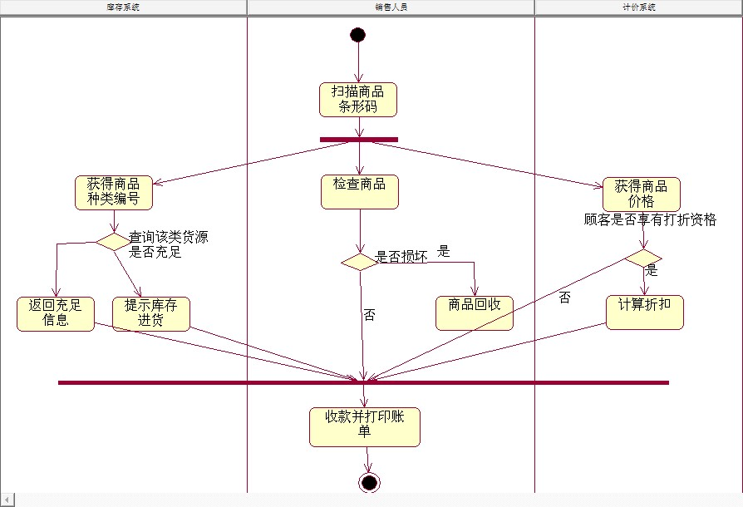

2.4.4销售活动图
●登陆商品销售页面
●扫描条形码录入商品信息
●输入VIP客户信息
●提交收银信息
●提交销售记录
●商品提交给顾客
●打印销售记录
●转换到会员办理页面
●添加VIP用户信息
●输入VIP客户信息
●修改相关信息
●删除VIP用户信息
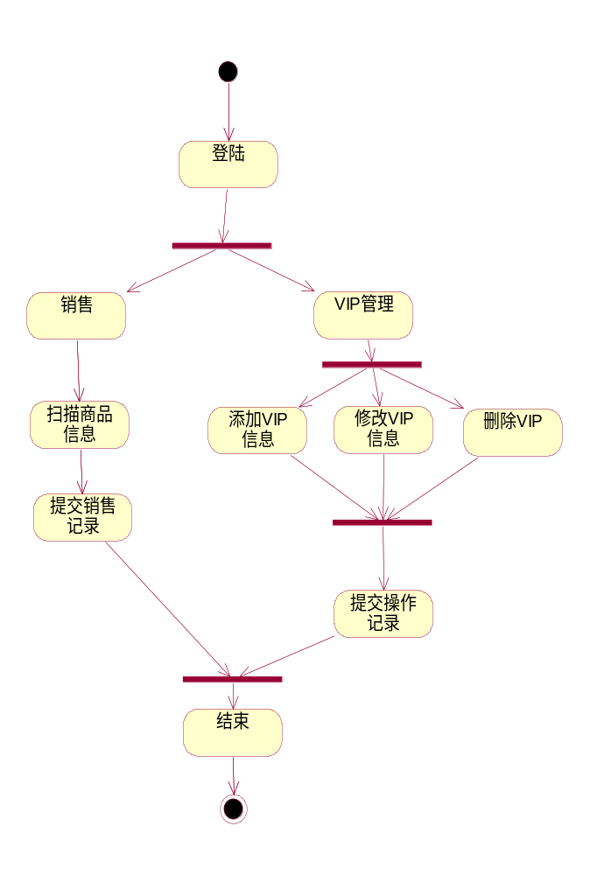

2.4.5库存管理活动图：
登录库存管理页面
●选择管理模块
●进入查询模块，输入库存查询条件
●显示商品信息
●查看库存浏览信息
●查看库存警告
●根据库存警告和销售排行生成需求状况
●进入库存进货界面
●向供货商发出订货请求
●打印清单

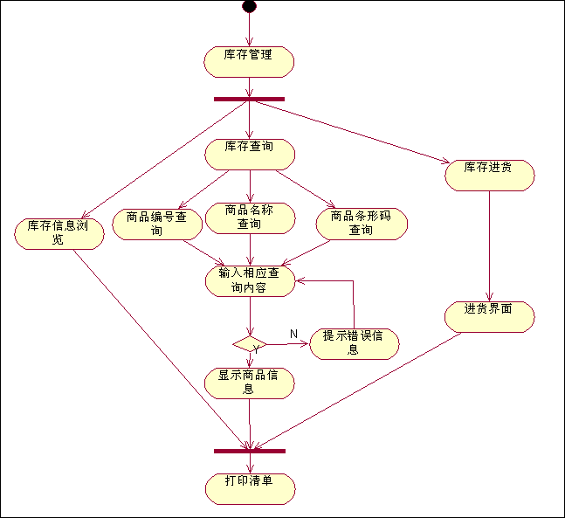

2.4.6进货管理：

●获取超市数据

●判断是否有足够进货资金

●提示管理员是否注入外资金

●向要进货厂家付钱

●判断是否有足球资金进全部货物
●开始全部进货

●判断是否还需要进货

●打印进货账单

●进货终止
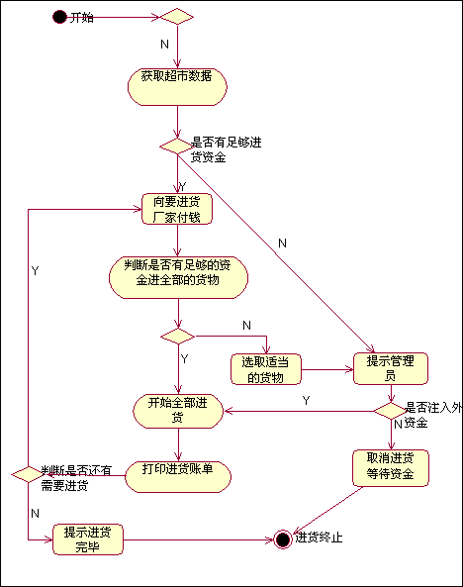
进货管理序列图：
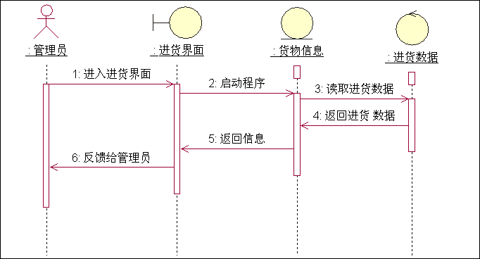

商品种类管理序列图：
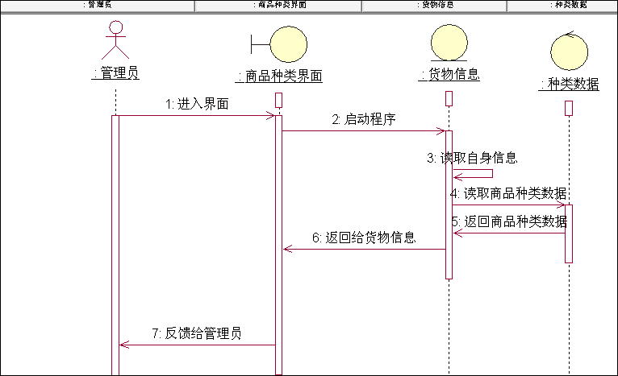

库存管理序列图

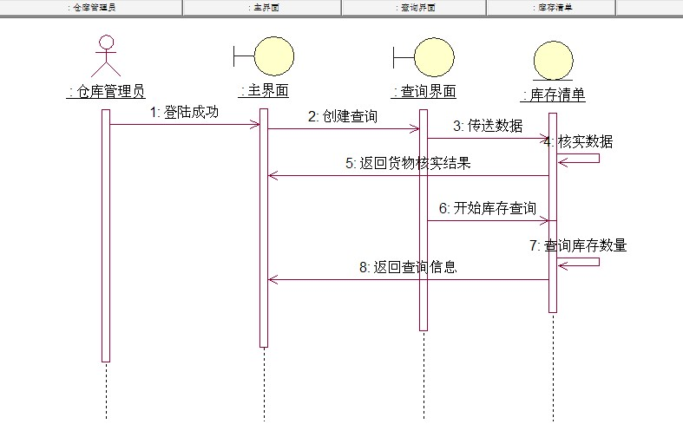

2.5功能需求与程序的关系

 | 程序货品 | 程序账户 | 程序货存 | 程序进货 | 程序维护
前台销售 | √
后台管理 | √ | √ | √ | √ | √
账户管理 |  | √
库存管理 | √ |  | √
物品查询 | √ |  | √ | √
进货管理 | √ |  | √ | √
系统维护 |  |  |  |  | √

2.6人工处理过程
1. 管理员处理：商品信息的输入、删除、更新、添加等，查询时的查询条件的输入和相关信息的打印等。
2．普通查询用户：查询条件的设定，查询结构的打印等。
3. 进货，和库存往前台进货需要人工管理。
4. 销售商品的种类需要超级管理员自己去规定。

2.7尚未问决的问题
暂时没有。

3.1用户接口
登录界面：

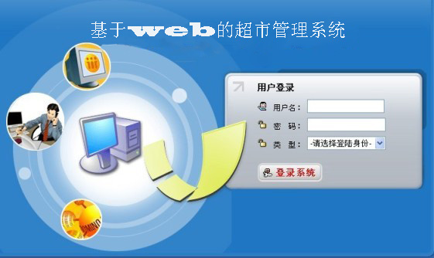
功能描述：
界面特点介绍：登录时先选择登陆身份，然后需要输入与之对应的正确用户名、密码，才能登录到超市管理系统中.

管理界面：
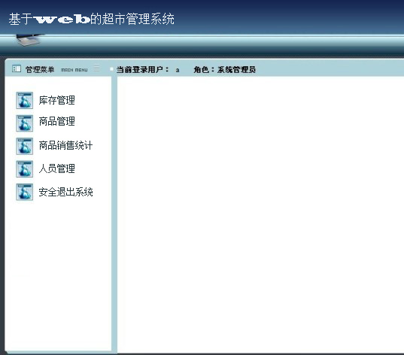

功能描述：
进入系统后，用户通过管理菜单可以选择相应的管理子系统，从而进行不同的操作。

3.2外部接口
外部接口包括用户界面、软件接口与硬件接口。
硬件接口：柜台机通过交款模块接口与服务器交换数据，进而对服务器上数据进行操作。柜台机和服务器上都具备网卡，网卡间用网线连接，之间通过相应的通信协议进行数据交换。
软件接口：本系统中各模块间通过某些特定的类进行数据交换。例如，柜员机中的付费软件与服务器中的超市管理软件的付费模块进行数据交换。
硬件接口  软件接口 | 键盘 | 鼠标 | 打印机
主模块 | √ | √
管理模块 | √ | √ | √
查询模块 | √ | √ | √

3.3内部接口
内部接口即模块之间的接口。
模块间进行数据交换和控制协助。例如，本系统的出入库模块，将数据通过中间件传递给数据库处理。当发生入库事件时，外部数据输入至本系统的入库管理模块，模块中的相关类检查数据的合法性。数据传递类将数据传递给数据库处理。当发生出库事件时，外部数据输入至本系统的出库管理模块，模块中的相关类事先提取数据库的相关数据，检查事件是否可行（例如，出库货物的数量是否大于库存，大于则该事件不可行），可行则交付具体的事件类进行处理。

4系统数据结构设计

4.1商品信息表
商品信息表（Goods_Info）用于存储商品的信息。表中各字段功能定义如下表所示

字段名 | 字段类型 | 长度 | 主/外键 | 字段值约束 | 对应中文名
GoodsID | int | 4 | P | Not null | 商品编号
GoodsName | Varchar | 50 |  | Not null | 商品名称
GoodsPrice | Money | 4 |  | Not null | 价格
GoodsNum | Int | 4 |  | Not null | 库存数量
CautionNum | Int | 4 |  | Not null | 库存报警数量
PlanNum | Int | 4 |  | null | 计划进货数
BarCode | Varchar | 50 |  | Not null | 条形码
SalesProPrice | Money | 4 |  | Not null | 促销价格
SalesProDateS | Datetime | 8 |  | Not null | 促销起日期
SalesProDateE | Datetime | 8 |  | Not null | 促销止日期
AllowAbate | Int | 4 |  | Not null | 允许打折
AllowSale | Int | 4 |  | Not null | 允许销售
FactoryID | Varchar | 10 | F | Not null | 厂商编号
ProvideID | Varchar | 10 | F | Not null | 供货商编号

4.2用户表
用户表(User)用于存储用户的基本登录信息。表中各字段功能定义如下表所示。
字段名 | 字段类型 | 长度 | 主/外键 | 字段值约束 | 对应中文名
UserID | varchar | 10 | P | Not null | 用户编号
UserName | Varchar | 25 |  | Not null | 用户名称
UserPW | Varchar | 50 |  | Not null | 用户密码
UserStyle | Int | 4 |  | Not null | 用户类型

4.3会员表
会员表(Menber)用于储存会员的各种信息，表中各字段功能定义如下表所示。

字段名 | 字段类型 | 长度 | 主/外键 | 字段值约束 | 对应中文名
MemberID | Varchar | 10 | P | Not null | 会员编号
MemberCard | Varchar | 20 |  | Not null | 会员卡号
MemberCost | Money | 4 |  | Not null | 会员卡余额
RegDate | Datetime | 8 |  | Not null | 注册日期

4.4销售表

销售表(Sale) 用于存储销售信息。表中各字段功能定义如下表所示。

字段名 | 字段类型 | 长度 | 主/外键 | 字段值约束 | 对应中文名
SaleID | Varchar | 10 | P | Not null | 销售编号
MerChID | Varchar | 10 | F | Not null | 商品编号
SaleDate | Datetime | 8 |  | Not null | 销售日期
SaleNum | Int | 4 |  | Not null | 销售数量
SalePrice | Money | 4 |  | Not null | 销售单额

4.5交易表
交易表(Dealing) 用于储存交易信息。表中各字段功能定义如下表所示。

字段名 | 字段类型 | 长度 | 主/外键 | 字段值约束 | 对应中文名
DealingID | Varchar | 10 | P | Not null | 交易编号
DealingPrice | Money | 4 |  | Not null | 交易金额
DealingDate | Money | 4 |  | Not null | 交易日期
MemberID | Varchar | 10 |  | Not null | 会员卡号
UserName | Varchar | 10 | F | Not null | 用户名称

4.6入库记录表
入库纪录表(Stock) 用于储存商品入库的详细信息。表中各字段功能定义如下表所示。

字段名 | 字段类型 | 长度 | 主/外键 | 字段值约束 | 对应中文名
StockID | Varchar | 10 | P | Not null | 入库编号
MerchID | Varchar | 10 | F | Not null | 入库商品编号
MerchNum | Int | 4 |  | Not null | 入库数量
MerchPrice | Money | 4 |  | Not null | 单额
TotalPrice | Money | 4 |  | Not null | 总额
StockDate | Datetime | 8 |  | Datetime | 入库日期
PlanDate | Datetime | 8 |  | Datetime | 计划进货日期
StockState | Int | 4 |  | Not null | 入库状态

4.7供货商表

供货商表(Provide) 用于存储供货商的信息。表中各字段功能定义如下表所示。

字段名 | 字段类型 | 长度 | 主/外键 | 字段值约束 | 对应中文名
ProvideID | varchar | 10 | P | Not null | 供货商编号
ProvideName | Varchar | 50 |  | Not null | 供货商名称
ProvideAddress | Varchar | 250 |  | Not null | 供货商地址
ProvidePhone | Varchar | 25 |  | Not null | 供货商电话

5系统出错处理设计

5.1出错信息

错误类型 | 子型 | 具体错误 | 系统输出信息的形式 | 处理方法
客观环境出错 | 断电  断网 | 结账时断电  用户输入信息时断网/断电 |  | 先由人工记录，然后等来电的时候再人工手动录入未存数据
销售管理出错 | 商品录入  条形码扫描 | 商品编号录入错误  商品编号录入超时  商品出售时间输入不符合规则  条形码扫描不识别 | 系统给出提示信息：无效信息！ | 重新输入正确信息
库存管理出错 | 库存情况  库存状态 | 库存统计出错  库存警报出错 | 系统提示信息：系统错误 | 重新执行
用户管理出错 | 登记管理  操作管理 | 用户ID输入错误/为空  用户密码输入错误/为空  验证码输入错误/为空  用户信息误删 | 系统给出提示信息：信息错误，无法登陆 | 1.重新登录  2.选择找回信息 提交必要信息，找回信息  3.重新申请用户号
商品管理出错 | 商品入库  商品出库 | 操作员信息出错  商品信息出错  供应商信息出错  客户信息出错 | 系统提示信息：信息出错 | 重新输入正确信息

5.2补救措施
1.在停电销售未记录入数据库时，先由人工记录，然后等电来的时候再人工手动录入未存数据
2.脱机处理，即当停电的时候，收银台能够正常工作，但后台库存管理系统失效，则由前台销售系统暂时代行记录任务，等库存管理系统恢复工作后，再向库存导入销售数据，实现更新.
3.当操作人员输入的信息不符导致出错时，提示操作人员输入有误，重新输入信息。
4.对数据库采取日记记录技术和海量转储技术，使数据库遇到硬件损坏或崩溃时能及时调用出原来的数据，尽量恢复到不久前的一次正常数据存储阶段。
5.后备技术，即准备采用的后备技术，当原始系统数据万一丢失时启用的副本的建立和启动的技术，例如周期性地把磁盘信息记录到磁带上去，或周期性地把系统数据上传到FTP服务器。

5.3系统维护设计
为了清除系统运行中发生的故障和错误，超级管理员要对系统进行必要的修改于完善：为了使系统适应用户环境的变化，满足新提出的需要，也要对原系统做些局部的更新，这些工作系统称为系统维护。
系统维护的任务是改正软件系统在使用过程中发现的隐含错误，扩充在使用过程中用户提出的新的功能及性能要求，其目的是维护软件系统的“正常运作”。这阶 段的文档是软件问题报告和软件修改报告，它记录发现软件错误的情况以及修改软件过程。软件维护包括以下四项：
- 改正性维护：用户在程序使用期间发现错误，并把他们遇到的问题报告给维护人员，我们把诊断和改正的过程叫改正维护。
- 适应性维护：也就是为了和变化的环境适当的配合而进行修改软件活动。
- 完善性维护：在使用软件的过程中用户往往提出增加新功能或修改已有功能的建议，为了满足这类要求需要完善性维护。
- 预防性维护：就是为了改进未来的可维护性或可操作性，或为了给未来的改进奠定更好的基础而修复软件时，出现了防御性维护。
新系统在正式投入正常运行后，为了预防自然和人对数据的破坏，让系统长期高效地工作，必须适当对系统维护。主要做两方面的工作，日常维护和系统维护。在日常维护中，一个重要的环节是数据的备份和刷新，一定要有计划的、定期的对数据进行更新和备份。恢复数据对应数据的备份功能。在系统维护中，主要是对数据库的结构的改进和对程序代码做适当修改，以适应系统的需求。

